**REGIÓN INSULAR**

La región insular de Colombia es una de las que cuentan con características muy distintas en comparación con el resto de regiones naturales del país y no es para menos pues esta región cuenta afortunadamente con una diversidad cultural muy grande que permite tener distintos ritmos musicales, bailes, fiestas, creencias y sobre todo gastronomía donde más se puede lograr percibir dicha fusión cultural. La región insular se compone de varias islas que se encuentran las dos plataformas continentales de Colombia; las islas de San Andrés, Providencia y Santa Catalina por el lado del Océano Atlántico o Mar Caribe y las islas Gorgona, Malpelo y Gorgonilla situadas en el Océano Pacífico.

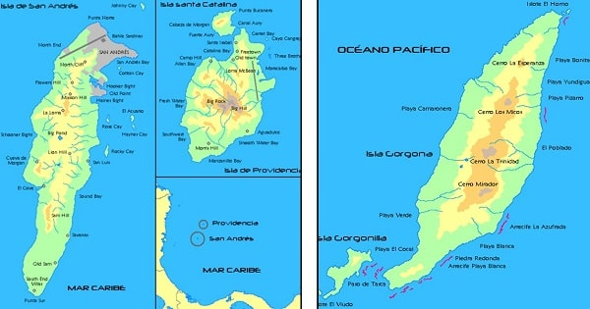

**ASPECTO FÍSICO**

La región insular colombiana tiene una superficie de 300.000 km² donde se incluye las áreas marítimas. Esta región se encuentra conformada por dos subregiones una en el océano atlántico y otra en el océano pacifico; la subregión caribe que se encuentra en el mar caribe hacia el norte del país está compuesta por el Archipiélago de San Andrés, Providencia y Santa Catalina, además de algunos cayos e islotes. En la subregión del pacífico se encuentran las islas Malpelo, Gorgona y Gorgonilla, siendo las más importantes, aunque se encuentran muchas más.

1. ¿Cuáles son las islas que conforman la región Insular? Tenga en cuenta la subregión caribe y subregión pacifico. Complete:

* Isla ____________
* Isla ____________
* Isla ____________
* Isla ______________
* Isla _____________

1. Completa:

Las islas de San Andrés y Providencia cuentan con un clima _______________ y ______________ que oscilan entre los 20, 30 y hasta 40°C. Las temporadas más lluviosas en estas islas se dan en los meses de octubre y diciembre.

En la zona del pacifico cuenta con un clima ___________ y algo húmedo, que oscilan entre los 28° C, siendo los meses con más lluvias febrero y marzo.

**FAUNA Y FLORA**

Debido a las condiciones climáticas tan distintas de esta región se puede evidenciar una leve variación en cuanto a los ecosistemas presentes en ellas que hacen que tanto la flora como la fauna sean levemente distintas.

1. En la región Insular se destaca la flora marina, abundan los manglares y los pastos marinos que principalmente sirven como refugio para peces, moluscos y crustáceos, pero también son muy abundantes los cocoteros y el árbol del pan. Realice un dibujo colorido en el recuadro:

|  |  |
| --- | --- |
| **COCOTERO (PALMA)** | **ÁRBOL DE PAN** |
|  |  |
| Es un árbol frutal tipo palmera de origen [tropical](https://arbolesfrutales.org/arboles-frutales-tropicales/), El cocotero es un **árbol muy alto** que puede llegar hasta los 30 metros de altura y cuyo fruto conocemos bajo el nombre de coco. | Es un árbol tropical de gran diversidad (más de 120) que alcanza una altura de 9 a 18 metros, con grandes hojas de color verde oscuro de 20 a 90 cm de longitud. Comienza a dar frutos aproximadamente después de seis años y se mantiene productivo por más de 50 años. |

1. 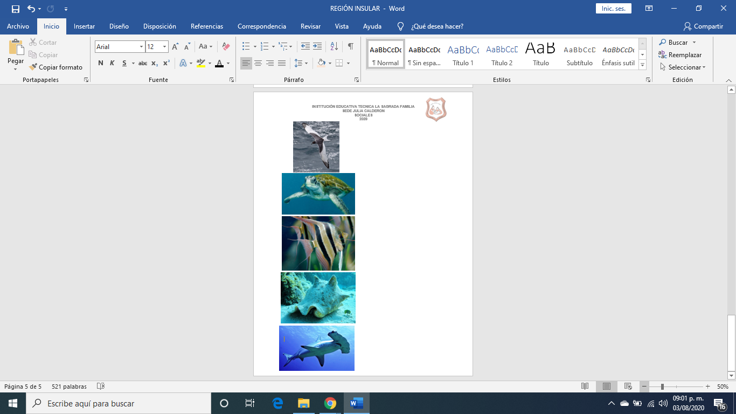En la región Insular hay gran variedad de fauna, relaciona con una flecha las imágenes con el nombre que corresponda a cada animal:

* **Tortuga verde**
* **Caracol pala**
* **Tiburón martillo**
* **Pez ángel**
* **Gaviota de cola bifurcada**

**ECONOMÍA**

La principal fuente de ingresos y que mueve la economía de esta región es el turismo por medio de la gastronomía, venta de artesanías, renta de hoteles, servicios de guías turísticos y demás relacionados al sector del turismo que a su vez fortalecen el comercio de esta región. Estas actividades permiten que los habitantes de estas regiones puedan generar ingresos durante gran parte del año, pues la región insular es de las que más cuenta con flujo de turistas durante todo el año y no es para menos ya que esta cuenta con las playas más hermosas de Colombia, y del mundo para algunos medios extranjeros.

1. De acuerdo al texto anterior realice un cartel en el cuaderno promocionando la región Insular, con su gastronomía, sitios turísticos, artesanías; dando a conocer esta hermosa región.

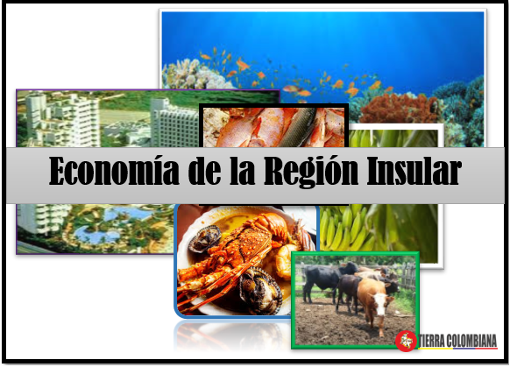**Ejemplo:**

**CULTURA**

San Andres posee una composición cultural en un elevado porcentaje (85%) debido a los Raizales quienes adoptaron el inglés y la religión anglicana como propios.

Se derivaron de la cultura Reggae y es por eso que San Andres Colombia es considerado uno de los paraísos rastafaris del caribe.

1. Al hablar de la música tradicional de las islas, estamos hablando de una variedad de ritmos de baile como: Marque con una x la única respuesta.
2. Polka, Mazurca, Schottische, Valse, Valse Lento, Foxtrot, Pasillo, Calypso y Mentó.
3. Valse, Valse Lento, Foxtrot, Pasillo, Calypso y Mentó.
4. Polka, Mazurca, Schottische, Valse, Valse Lento.
5. Las fiestas más desacatadas son: Festival del cangrejo, Festival de la luna verde, Día de la raza y el Reinado del Coco.

|  |  |
| --- | --- |
| **FESTIVAL** | **CARACTERISTICAS** |
| **Festival del Cangrejo** |  |
| **Festival de la Luna Verde** |  |
| **Día de la Raza** |  |
| **Reinado del Coco** |  |

1. Realice la siguiente sopa de letras:

